**Sujet :** l’indicatif passé simple

1. **D*escription du sujet*** A***nnée :*** 6ième primaire **N*ombre d'élèves :*** 19

|  |
| --- |
| ***Titre :*** le passé simple.  ***Objectif(s) à poursuivre ou compétences à exercer au cours de l’activité :*** distinguer imparfait et passé simple.  ***Activité(s) conseillée(s) :*** partir d’un texte pour relever les verbes conjugués, les classer,… et construire la synthèse.  ***Intégration dans le programme :*** /   * ***Ce qui précède l’activité :*** / * ***Ce qui suit l’activité :*** /   ***Matériel didactique conseillé :*** /  ***Sources conseillées :*** /  ***Signature du maître de stage :*** |

1. A**nalyse du contenu, de la matière** (**annexe 1)**
2. **P*réacquis***

|  |
| --- |
| Les élèves ont déjà vu l’indicatif imparfait mais n’ont jamais vu l’indicatif passé simple à l’école. Ils l’ont probablement entendu ou lu dans des contes, récits,… |

1. **O*bjectifs***

|  |
| --- |
| 1. ***Activités :*** activités de structuration -> 2 x 50 minutes. 2. ***Compétence transdisciplinaire :*** / 3. ***Compétences d’intégration :***   Activités 1 et 2 : ECR : savoir écrire.   1. ***Compétence spécifique :***  Activité 1 : ECR.3. : assurer l’organisation générale de l’énoncé suivant le genre utilisé.  Activité 2 : ECR.4. : établir la cohérence entre phrases et groupes de phrases. 2. ***Objectif(s) opérationnel(s) :*** à la fin de cette séquence, l’élève sera capable de repérer l’indicatif passé simple dans un texte, d’orthographier correctement les terminaisons et de pouvoir écrire l’indicatif imparfait ou passé simple dans un texte. |

1. **P*lan de la séquence :***

Activité 1 :

* Phase orale ;
* Phase 2 : emploi (texte) ;
* Phase 3 : orthographique (souligner les verbes, classer, entourer les terminaisons) ;
* Phase 4 : synthèse.

Activité 2 :

Phase 5 : exercices.

1. **O*rganisation détaillée de la leçon (annexe 2)***
2. **L*iste du matériel didactique :***

* Jeu de cartes «  *Il était une fois* ».

1. **S*ources :***

* GREVISSE, GOOSSE, « *Nouvelle grammaire française* », de Boeck.
* Cours de Mme Brandt.
* CHERDON C., « *Guide de Grammaire française* », de Boeck.
* DAHL R., « *La potion magique de Georges Bouillon »*, Gallimard.
* <http://la-conjugaison.nouvelobs.com/regles/conjugaison/imparfait-de-l-indicatif-6.php>
* <http://www.bescherelle.com/regles.php>
* <http://www.ortholud.com/conjugaison/passe_simple/texte2.php>

1. **O*rganisation du tableau*** ***(annexe 3)***
2. **D*ocuments destinés aux élèves (annexe 4)***
3. A***nalyse de l'activité***

***Savoirs***

***Définitions***

* **Conjuguer** : réciter ou écrire la conjugaison d’un verbe.

C’est énumérer dans un ordre conventionnel les différentes formes d’un verbe.

Les formes verbales obtenues comportent au moins 2 éléments :

* Le radical : élément qui exprime le sens du verbe ; il est souvent obtenu en supprimant la terminaison -er, -oir, -ir, ou -re de l’infinitif.

*Ex : chant-*

* La terminaison ou désinence : élément qui donne à la forme verbale les marques de mode, temps, personne et nombre.

*Ex : -ons.*

* **Conjugaison**: ensemble des formes verbales ; tableau ordonné de toutes les formes d’un verbe selon les voix (active, passive), les modes, les temps, les personnes, les nombres.
* **Mode**: manière dont le verbe exprime une action. C’est aussi le caractère d’une forme verbale susceptible d’exprimer l’attitude du sujet parlant vis-à-vis du processus exprimé par le verbe. On distingue 5 modes : indicatif, subjonctif, impératif, infinitif et participe.
* Le mode indicatif présente un fait réel, objectif, concret. Il indique qu’une action s’est passée, se passe ou se passera. Il regroupe des temps verbaux qui permettent de se situer sur la ligne du temps.   
  *Ex. : Je* ***finis*** *mon travail.*
* Le mode conditionnel exprime un souhait ou bien le fait que l’action dépend d’une autre action. Il marque un futur hypothétique, dans le passé. Il présente l’action comme une hypothèse. Généralement, il se construit avec la conditionnelle « si ». On le considère comme un temps de l’indicatif.   
  *Ex. : Si je comprenais l’exercice, je le* ***finirais****.*
* Le mode impératif est le mode des phrases injonctives, des ordres (recommandations, souhait, conseil, défense). Il comporte seulement 2 personnes (1ière du pl., 2ième du singulier/pluriel). Il s’emploie sans sujet exprimé. Son but est de faire agir ou réagir.  
  *Ex. :* ***Finis*** *ton travail !*
* Le mode subjonctif indique que l’action est désirée ou envisagée. Il indique un fait irréel. On n’est pas certain de la réalité du fait. Il est employé après certains verbes et certaines conjonctions pour exprimer le souhait, l’ordre, le désir.   
  *Ex. : Il faut que je* ***finisse*** *mon travail.*

Dans une proposition principale, il exprimera un souhait (*Qu’il aille au diable !)* ou un ordre à la 3ème personne du singulier (*Qu’il parte et ne revienne plus !).*

Dans une proposition subordonnée, il exprimera une crainte (Je crains que tu *n’arrives* trop tard.), une volonté (*Elle veut que l’on tatoue son chien.*), un but (*J’insiste pour qu’ils viennent à mon anniversaire.*) ou une concession (*Il est vraiment bête, à moins qu’il ne fasse semblant.).*

* Le mode infinitif est le nom du verbe. C’est lui qu’on retrouve dans le dictionnaire. Ce mode ne porte ni indication de personne ni de nombre. Il comprend 3 groupes : er, ir, oir, re (voir ci-dessous).

*Ex :* ***couper****.*

* Le mode participe/gérondif : au passé, il joue le rôle d’adjectif ou entre dans la formation des temps composés. Au présent, il joue le rôle de verbe dans une P2.

*Ex : le bois est* ***coupé****/****en******coupant*** *le bois.*

* **Verbe** : mot qui, dans une proposition, exprime, sous forme variable, l’action, l’état ou le devenir du sujet. Il présente un système complexe de formes.

Le verbe est la base du groupe verbal.

C’est le seul mot dans la phrase qui change quand :

* On met hier, aujourd’hui, demain ;
* On change de personnes.

On distingue :

1. Les transitifs (+ compléments) : *j’ai acheté une robe.*
2. Les intransitifs (sans complément) : *je pars.*
3. Les copules : *il est malade.*
4. Les pronominaux : *je me lave.*
5. Les impersonnels : *il pleut.*
6. Les auxiliaires : *je suis parti.*
7. Les semi-auxiliaires : *je vais partir.*

Il existe trois groupes de verbes :

* le 1er groupe : les verbes qui se terminent par –ER à l’infinitif.

Ce sont les plus nombreux. Ils sont réguliers car ils n’utilisent qu’un radical (sauf *aller*, *envoyer*, et *ficher* ainsi que les verbes en -cer, -ger, -yer, -eler et -eter).

* Le 2ème groupe : les verbes qui se terminent par –IR à l’infinitif mais dont le participe présent fait –ISSANT.

Ils sont peu nombreux et réguliers (sauf *haïr*).

*Ex. :* *finir (finissant), grandir (grandissant),…*

* Le 3ème groupe : les autres verbes en –IR (avec le participe présent en – ANT), les verbes en – OIR et en – RE.

Ils sont irréguliers mais sont très utilisés.

*Ex. : tenir (tenant), recevoir, craindre,…*

Il y a des variations plus ou moins importantes du radical.

* Verbes en –dre : *je prends*.
* Verbes en –indre et –soudre : *je peins.*
* *Vaincre* et *rompre*: « c » et « p » maintenus au singulier de l’indicatif présent et impératif : *je vaincs, il rompt.*
* *Assaillir, couvrir, cueillir, défaillir, offrir, souffrir, tressaillir*: se conjuguent au singulier de l’indicatif présent et impératif comme les verbes en –er : il cueille.
* Participes passés : *crû, recrû, dû, redû et mû*: au masculin singulier seulement + formes dérivées : *il a dû, il est ému, les sommes dues.*
* **Temps** : forme verbale particulière à valeur temporelle. Le temps indique, notamment, à quel moment chronologique se situe le fait exprimé par rapport à un point de repère.
* Les temps simples sont exprimés par un seul mot.

Les principaux temps simples sont : le présent, l’imparfait, le passé simple et le futur simple de l’indicatif, l’impératif présent, le conditionnel présent et le subjonctif présent.   
*Ex. : tu marches, tu marchais, tu marchas, tu marcheras, marche, tu marcherais, que tu marches.*

* Les temps composés sont formés de deux mots : l’auxiliaire avoir ou être et le participe passé.

Les principaux temps composés sont : le passé composé, le plus-que-parfait, le passé antérieur et le futur antérieur de l’indicatif, le conditionnel passé et le subjonctif passé.

*Ex. : tu as marché, tu avais marché, tu eus marché, tu auras marché, tu aurais marché, que tu aies marché.*

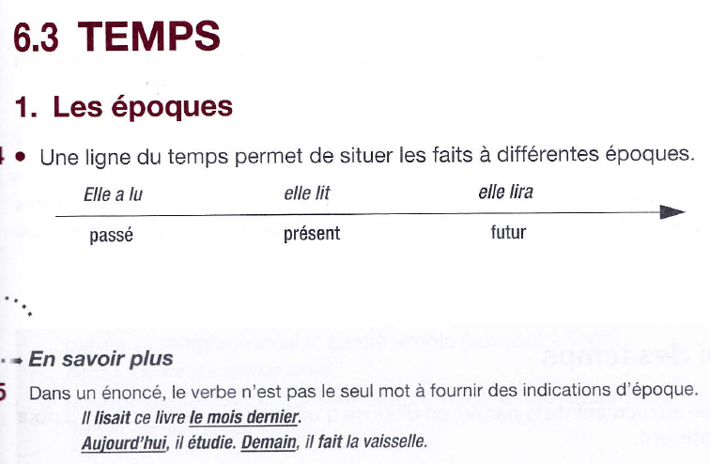

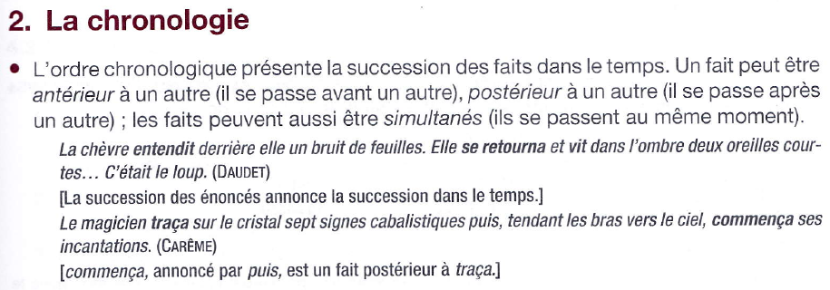

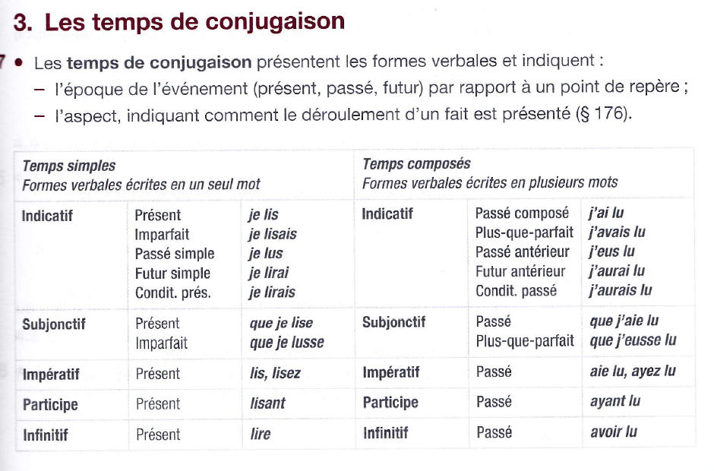

* **Personne**: indication du rôle que tient celui qui est en cause dans l’énoncé, suivant qu’il parle en son nom (1ière personne : *je, nous*), qu’on s’adresse à lui (2ième personne : *tu, vous*) ou qu’on parle de lui (3ième personne : *il, elle, on, ils, elle*).
* **Nombre**: catégorie grammaticale fondée sur la considération du compte suivant que le mot est employé pour désigner un objet ou concept unique (singulier) ou une pluralité (pluriel).
* **Indicatif imparfait**: montre un fait en train de se dérouler dans une portion du passé, mais sans faire voir le début ni la fin du fait.

*Ex : le soir* ***tombait*** *quand j’arrivai à la maison.*

Il existe différentes valeurs de l’indicatif imparfait : descriptif, d’habitude, action secondaire, narratif/historique, atténuation.

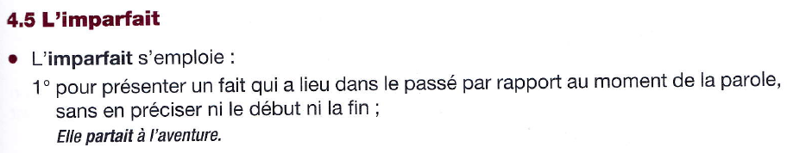

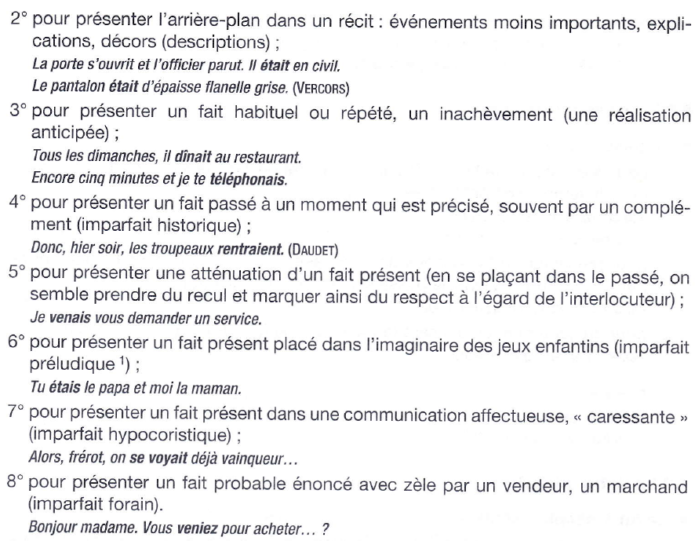

* **Indicatif passé simple :** exprime un fait qui est complètement achevé à un moment déterminé du passé et qui est sans contact avec le présent.

*Ex : Jules César* ***fut******assassiné*** *aux ides de mars 44.*

La différence entre l’imparfait et le passé simple apparaît bien dans les phrases où ils sont présents ensembles.

*Ex : Françoise* ***entendit*** *les pas des voisins qui* ***allaient*** *à la maison.*

🡺« Entendit » représente un moment précis sur la ligne du temps, tandis que « allaient » représente un fait en train de se dérouler, et dont l’auteur n’envisage ni le début ni la fin.

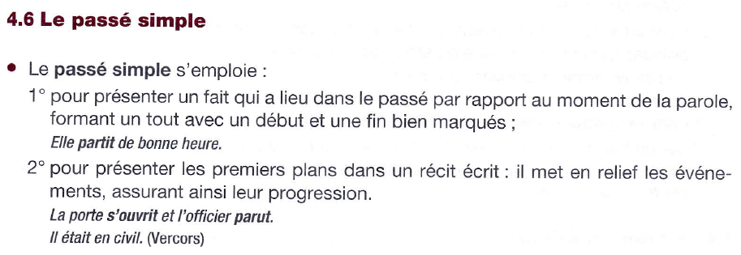

***[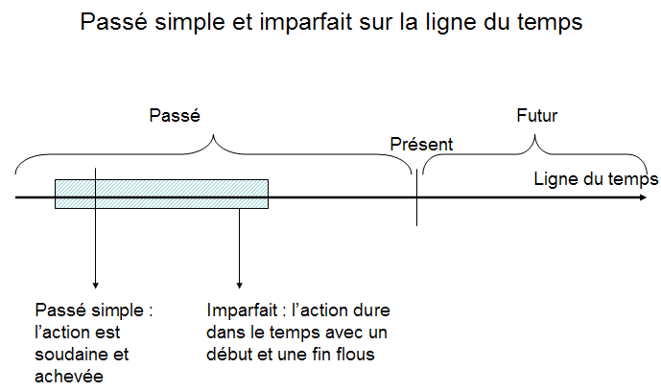](http://www.google.be/url?sa=i&rct=j&q=sch%C3%A9ma+pass%C3%A9+simple++et+imparfait&source=images&cd=&cad=rja&docid=UF_FKf9DEMd78M&tbnid=tjqCwuclN2zlsM:&ved=0CAUQjRw&url=http://leconjugueur.lefigaro.fr/frimp_ps_emploi.php&ei=pZAoUcKBJMm10QXOjYGgDg&bvm=bv.42768644,d.d2k&psig=AFQjCNEudiRU827Qm7Gz6H_bJosFupUAWw&ust=1361699338579430)***

***Morphologie***

**Terminaisons** :

* *Indicatif imparfait :*

|  |  |  |  |
| --- | --- | --- | --- |
| Pronoms personnels sujets | 1er groupe : -er | 2ième groupe : -ir (issant) | 3ième groupe : -oir, -re, -ir |
| 1ière p. sing. | -ais | -ais | -ais |
| 2ième p. sing. | -ais | -ais | -ais |
| 3ième p. sing. | -ait | -ait | -ait |
| 1ière p.pl. | -ions | -ions | -ions |
| 2ième p.pl. | -iez | -iez | -iez |
| 3ième p.pl | -aient | -aient | -aient |

Certains verbes peuvent s'écrire avec plusieurs « i » successifs, ou avec un « y » suivi d'un « i ».  
 *Exemples* : nous cri**ions**, vous cri**iez**, nous pay**ions**, vous pay**iez**

|  |  |  |
| --- | --- | --- |
| Pronoms personnels sujets | Avoir | Être |
| 1ière p. sing. | Avais | Étais |
| 2ième p. sing. | Avais | Étais |
| 3ième p. sing. | Avait | Était |
| 1ière p.pl. | Avions | Étions |
| 2ième p.pl. | Aviez | Étiez |
| 3ième p.pl | Avaient | Étaient |

* *Indicatif passé simple :*

|  |  |  |  |
| --- | --- | --- | --- |
| Pronoms personnels | 1er groupe : -er | 2ième groupe : -ir (issant) | 3ième groupe : -oir, -re, -ir |
| 1ière p. sing. | -ai | -is | -ais |
| 2ième p. sing. | -as | -is | -ais |
| 3ième p.sing. | -a | -it | -ait |
| 1ière p.pl. | -âmes | -îmes | -ions |
| 2ième p.pl. | -âtes | -îtes | -iez |
| 3ième p.pl | -èrent | -irent | -aient |

Les verbes du [3e groupe](http://la-conjugaison.nouvelobs.com/regles/conjugaison/les-verbes-du-3eme-groupe-88.php) ont 3 modèles de terminaisons.

|  |  |  |  |
| --- | --- | --- | --- |
| Pronoms personnels sujets | Modèle 1 | Modèle 2 | Modèle 3 |
| 1ière p. sing. | -is | -us | -ins |
| 2ième p. sing. | -is | -us | -ins |
| 3ième p.sing. | -it | -ut | -int |
| 1ière p.pl. | -îmes | -ûmes | -înmes |
| 2ième p.pl. | -îtes | -ûtes | -întes |
| 3ième p.pl | -irent | -urent | -inrent |

|  |  |  |
| --- | --- | --- |
| Pronoms personnels sujets | Avoir | Être |
| 1ière p. sing. | Eus | Fus |
| 2ième p. sing. | Eus | Fus |
| 3ième p.sing. | Eut | Fut |
| 1ière p.pl. | Eûmes | Fûmes |
| 2ième p.pl. | Eûtes | Fûtes |
| 3ième p.pl | Eurent | Furent |

**Formation :**

* *Indicatif imparfait :*

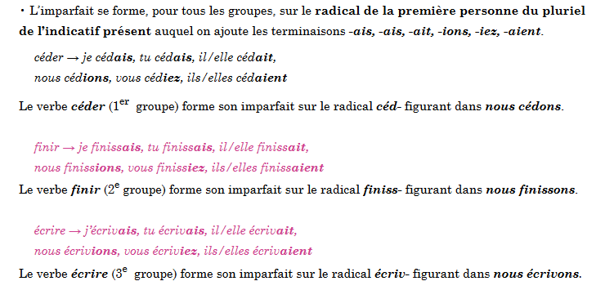

* *Indicatif passé simple :*

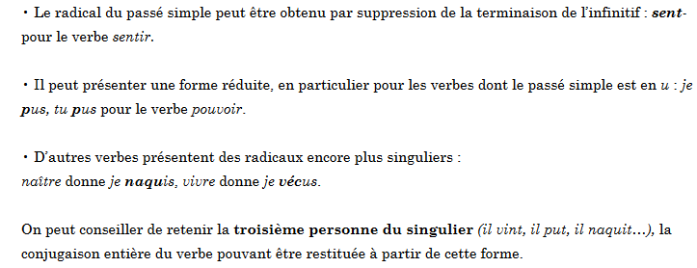

***Emploi, valeurs :***

* *Indicatif imparfait :*

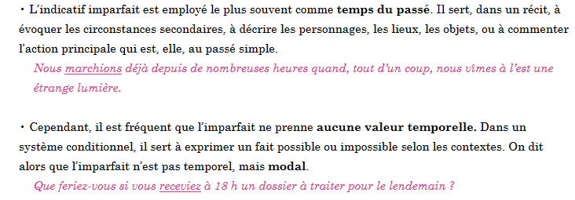

* *Indicatif passé simple :*

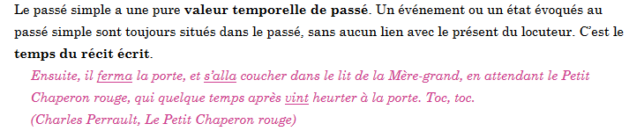

*Souvent, l’indicatif passé simple est accompagné d’un connecteur de temps (soudain, tout à coup, brusquement,…).

***Types de texte***

L’indicatif imparfait et l’indicatif passé simple sont surtout utilisés dans les contes (textes narratifs). L’imparfait peut être utilisé dans des textes descriptifs car il peut décrire un scène, un paysage,....

***Fréquence***

Indicatif imparfait : 19% (13,5% à la 3ième p. du sing.; 3,6% à la 3ième p. du pl.).

Indicatif passé simple : 4% (3,5% à la 3ième p. sing.).

***Synthèse***

|  |  |  |
| --- | --- | --- |
|  | **ER** | **IR/OIR/RE** |
| Je/j’  Tu  Il/elle/on  Nous  Vous  Ils | _____ ai  _____ as  _____ a  _____ âmes  _____ âtes  _____ èrent | _____ s  _____ s  _____ t  i/u  _____ ^mes  _____ ^tes  _____ • rent |
|  | **ETRE** | **AVOIR** |
| Je/j’  Tu  Il/elle/on  Nous  Vous  Ils | fus  fus  fut  fûmes  fûtes  furent | eus  eus eut eûmes eûtes eurent |

venir : il vint

tenir : il tint

peindre : il peignit

naître : il naquit

vivre : il vécut

écrire : il écrivit

***Champ d’application***

Cet apprentissage permettra aux enfants d’élargir leurs connaissances dans la langue française et plus précisément dans la conjugaison.

La conjugaison est un outil langagier permettant aux usagers de structurer leur pensée ou de dégager la structure de la pensée d’autrui :

* en fonction du degré de réalité de l’action exprimée ;
* en fonction du contexte temporel dans lequel s’inscrit l’action exprimée ;
* en fonction du degré d’activité du sujet de l’action (actif/passif) ;
* en fonction de l’aspect mis en évidence dans l’action
* …

L’apprentissage de l’indicatif passé simple permettra également aux enfants d’écrire des textes sans faute orthographique, dans le temps adéquat (ex : créer un conte).

***Pistes méthodologiques***

***PI :***

* Rédiger un texte (injonctif, narratif,…) et comparer le système de temps verbaux utilisés à celui d’autres textes de même structure.
* Recourir à la grammaire intuitive de l’oral pour résoudre des problèmes de choix de mode.
* Pour compléter des textes déjà lus et dont beaucoup de verbes ont été retirés, choisir une forme verbale parmi deux ou trois autres proposées en annexe et justifier la cohérence de la forme choisie avec l’ensemble du texte.
* Ecrire aux temps du passé un récit adéquatement choisi et préalablement transposé au présent.
* Réécrire un texte dont le temps d’un verbe (ou un complément de temps) a été changé et justifier (en sous-groupe) toutes les modifications apportées.
* A partir de l’observation d’un texte où tous les verbes conjugués sont soulignés et tous les noms encadrés, souligner des verbes d’autres textes et justifier ses réponses en citant les caractéristiques de cette classe de mots.

|  |  |  |  |  |
| --- | --- | --- | --- | --- |
| **Méthode** | **Matière** | **Ind.** | **Coll.** | **Gr.** |
| **Activité 1**   1. **Mise en situation : inventer un conte à partir du jeu de cartes : « *Il était une fois* »**  * Consigne 1 : un enfant reçoit une carte «  personnage » et raconte ce qu’il se passe en commençant par « Il était une fois ». Un autre enfant reçoit une autre carte et invente la suite. * Consigne 2 : introduire un connecteur de temps : « Soudain,… » et l’enfant continue l’histoire (utilisation du passé simple). | * Cf. matériel didactique. |  | X |  |
| 1. **Lecture d’un extrait de texte basé sur le roman « *Charlie et la chocolaterie »***  * Donner l’extrait et le faire coller sur une feuille lignée. * Faire souligner tous les verbes conjugués en n’utilisant que 2 couleurs. * Faire un classement en 2 colonnes. | * Cf. annexes 3 et 4 | X |  |  |
| 1. **Synthèse : construction**  * Faire lire le texte. * Demander aux enfants de situer l’indicatif passé simple et imparfait sur une ligne du temps (tracer au TN). * Demander quelles sont les terminaisons qu’ils ont entouré, pour quels verbes (groupes de verbes) et pour quelles personnes 🡺 noter au tableau + élaboration du tableau des terminaisons de l’indicatif passé simple. * Noter les verbes particuliers. | * Cf. annexe 3 |  | X |  |
| **Activité 2**   1. **Exercices** | * Cf. annexes 4 | X |  |  |

|  |  |  |  |  |  |  |  |  |  |  |  |  |  |  |  |  |  |  |  |  |  |  |  |  |  |  |  |  |  |  |  |  |  |  |  |  |  |  |  |  |  |  |  |  |  |  |  |  |  |  |  |  |  |  |  |  |  |  |
| --- | --- | --- | --- | --- | --- | --- | --- | --- | --- | --- | --- | --- | --- | --- | --- | --- | --- | --- | --- | --- | --- | --- | --- | --- | --- | --- | --- | --- | --- | --- | --- | --- | --- | --- | --- | --- | --- | --- | --- | --- | --- | --- | --- | --- | --- | --- | --- | --- | --- | --- | --- | --- | --- | --- | --- | --- | --- | --- |
|  | ***Classement des verbes à partir du texte «  La chocolaterie Wonka »***   |  |  | | --- | --- | | Indicatif imparfait | Indicatif passé simple | | Il possédait | Ils décidèrent | | On appelait | Nous nous mîmes | | Elle regorgeait | Il conduisit | | Je devais | Il cria | | Je mourrais | Il appuya | | Ils se goinfraient | Il tint | | Ils s’occupaient | On entendit | | Il allait | Elles s’ouvrirent | | Je me posais | Nous vîmes | |  | Ils tombèrent | |  | Ils vinrent | |  | Nous pûmes | |  | Je mangeai | |  | Il prit | |  | Ils s’aperçurent |   ***Indicatif passé simple : synthèse***   |  |  |  |  |  |  |  |  |  |  |  |  | | --- | --- | --- | --- | --- | --- | --- | --- | --- | --- | --- | --- | | [http://leconjugueur.lefigaro.fr/images/schemaPSImp.png](http://www.google.be/url?sa=i&rct=j&q=sch%C3%A9ma+pass%C3%A9+simple++et+imparfait&source=images&cd=&cad=rja&docid=UF_FKf9DEMd78M&tbnid=tjqCwuclN2zlsM:&ved=0CAUQjRw&url=http://leconjugueur.lefigaro.fr/frimp_ps_emploi.php&ei=pZAoUcKBJMm10QXOjYGgDg&bvm=bv.42768644,d.d2k&psig=AFQjCNEudiRU827Qm7Gz6H_bJosFupUAWw&ust=1361699338579430) | |  |  | | --- | --- | | Actions passées | | | Imparfait | Passé simple | | « Durent » | « Ne durent pas » | | Habituelles | Soudaines | | Description | Récit (conte) | |   *Terminaisons de l’indicatif passé simple*   |  |  |  | | --- | --- | --- | |  | **ER** | **IR/OIR/RE** | | Je/j’  Tu  Il/elle/on  Nous  Vous  Ils | _____ ai  _____ as  _____ a  _____ âmes  _____ âtes  _____ èrent | _____ s  _____ s  _____ t  i/u  _____ ^mes  _____ ^tes  _____ • rent | |  | **ETRE** | **AVOIR** | | Je/j’  Tu  Il/elle/on  Nous  Vous  Ils | fus  fus  fut  fûmes  fûtes  furent | eus  eus eut eûmes eûtes eurent |   C:\Users\Astrid\AppData\Local\Microsoft\Windows\Temporary Internet Files\Content.IE5\09VGMBC2\MC900433883[2].pngvenir : il vint  tenir : il tint  peindre : il peignit  vivre : il vécut  écrire : il écrivit  *Connecteurs de temps :* d’abord, ensuite, alors, soudain, tout à coup,… |  |

|  |  |  |  |  |  |  |  |  |  |  |  |  |  |  |  |  |  |  |  |  |  |  |  |  |  |  |
| --- | --- | --- | --- | --- | --- | --- | --- | --- | --- | --- | --- | --- | --- | --- | --- | --- | --- | --- | --- | --- | --- | --- | --- | --- | --- | --- |
|  | ***Exercices : correction***  Ex. 1 :  alluma, remua, dit (2x), s’écria, se précipita, fonça,courut, revint, ouvrit, tendit, vida, fit.  Ex. 2 :   |  |  |  | | --- | --- | --- | | Je mangeai | Nous mangeâmes | Ils mangèrent | | Je vécus | Nous vécûmes | Ils vécurent | | Je devins | Nous devînmes | Ils devinrent | | Je cassai | Nous cassâmes | Ils cassèrent | | Je payai | Nous payâmes | Ils payèrent | | J’écrivis | Nous écrivîmes | Ils écrivirent | | Je reçus | Nous reçûmes | Ils reçurent | | Je pris | Nous prîmes | Ils prirent |   Ex. 3 :   1. Oubliais, décidas. 2. Prit, tomba. 3. Tomba, mordit, tendait. 4. Commencions, appela. 5. Traversèrent, devint. 6. Traversaient, se mit. 7. Remporta. 8. Portaient. | Ex. 4 : se leva, alla, remplit, revint, partit, dit, savait, allaient, se voyait, se mit, s’éloignèrent, s’enfuirent.  Ex. 5 :  Tout se passa très vite. Je saisis un balai et je tapai partout sur le sol. Arthur cria, dérapa et tomba. Je bondis sur une chaise ; avec mon balai, je renversai un verre qui se trouvait sur la table. Tout cela provoqua un raffut terrible. Nos parents arrivèrent. Ils se moquèrent de nous quand nous avouâmes que la cause de tout cela était une minuscule souris. |

*« La chocolaterie Wonka »*

*Monsieur Wonka, un homme très riche, possédait une immense chocolaterie, si grande qu’on l’appelait : « La chocolaterie Wonka ».   
Cette usine regorgeait de tout le meilleur chocolat du monde.   
Je devais avoir 6 ou 7 ans et je mourrais d’envie d’y aller.  
Un jour, mes parents décidèrent de visiter la chocolaterie et nous nous mîmes en route.  
Arrivés, Monsieur Wonka nous conduisit vers une gigantesque salle.   
« Et voilà ! » cria-t-il. Puis, il appuya sur trois différents boutons et tint les portes. Au bout d’une seconde, on entendit un effroyable grondement et les portes s’ouvrirent.   
Nous vîmes des tonnes de friandises. Quel paradis !  
Soudain, des muffins au chocolat tombèrent du plafond et vinrent se poser à nos pieds. Enfin, nous pûmes goûter le fameux chocolat de Monsieur Wonka... Quel délice…  
Je mangeai une miette puis…Monsieur Wonka me prit violemment par le bras.   
Mes parents ne s’aperçurent de rien. Ils se goinfraient de muffins et ne s’occupaient pas de moi.   
Qu’allait faire Monsieur Wonka ? Je me posais un tas de question quand tout à coup,[…]*

**C:\Users\Astrid\AppData\Local\Microsoft\Windows\Temporary Internet Files\Content.IE5\1NOJUE3I\MC900412426[1].wmfL’indicatif passé simple : exercices**

1. **Souligne les verbes conjugués au passé simple de l’indicatif.**

Le père Bouillon alluma le gaz sous le chaudron et Georges remua le mélange avec la longue cuillère de bois qu’il avait déjà utilisée.

— La potion n’est pas assez brune, dit Georges. Attends !

Je sais ce que j’ai oublié.

— Quoi ? s’écria M. Bouillon. Vite, dis-moi quoi. […]

— J’ai besoin de peinture marron, dit Georges. Voilà ce que j’ai oublié.

Le père Gros Bouillon se précipita dans la cour, fonça vers sa voiture, courut au village acheter la peinture et revint immédiatement à la maison. Il ouvrit le pot, le tendit à son fils, et Georges vida la peinture dans le chaudron.

— Ah, ah ! fit Georges. C’est beaucoup mieux. Ça se rapproche de la bonne couleur.

1. **Remplis le tableau suivant en conjuguant les verbes à l’indicatif passé simple.**

|  |  |  |  |
| --- | --- | --- | --- |
| Infinitif | 1e personne du singulier | 1ère personne du pluriel | 3ème personne du masculin pluriel |
| Manger |  |  |  |
| Vivre |  |  |  |
| Devenir |  |  |  |
| Casser |  |  |  |
| Payer |  |  |  |
| Ecrire |  |  |  |
| Recevoir |  |  |  |
| Prendre |  |  |  |

1. **Ecris les verbes entres parenthèses à l’indicatif imparfait ou passé simple, selon le sens.**
2. Comme tu (oublier)………………………………. toujours quelque chose pendant les courses, tu (décider)………………………………….. de faire une liste.
3. Monsieur Larin (prendre)…………………………………. le bus quand sa voiture (tomber)………………………… en panne.
4. Blanche-Neige (tomber)………………………. évanouie quand elle (mordre)…………………………….. la pomme que la méchante reine lui (tendre)…………………………………. .
5. Nous (commencer) ……………………………………………. une nouvelle partie de billes quand maman nous (appeler)………………………………….. pour goûter.
6. Les enfants (traverser)……………………………………………………. la rue dès que le petit bonhomme (devenir)……………………………….. vert.
7. Les enfants (traverser)……………………………………………………. la rue quand, tout à coup, le petit bonhomme (se mettre)………………………………… à clignoter.
8. En 1805, Napoléon (remporter)………………………….……….. la bataille d’Austerlitz.
9. Autrefois, les Bretonnes (porter)………………………………….. des coiffes.
10. **Conjugue les verbes mis entre parenthèses à l’indicatif imparfait ou passé simple.**

*Le petit Poucet*

Il (se lever) ……………………….. de bon matin et (aller)………………… au bord d'un ruisseau, où il (remplir) ……………………………. ses poches de petits cailloux blancs, et ensuite (revenir) …………………… à la maison.   
On (partir), ………………………….. et le petit Poucet ne (dire)………………………………rien de tout ce qu'il (savoir) ……………………….à ses frères. Ils (aller) ………………………………….dans une forêt fort épaisse, où à dix pas de distance, on ne (se voir) ……………………………….. pas l'un l'autre. Le bûcheron (se mettre) ………………………………… à couper du bois, et ses enfants à ramasser des brindilles pour faire des fagots. Le père et la mère, les voyant occupés à travailler, (s'éloigner)………………………………………. d’eux insensiblement, et puis (s'enfuir)………………………………………. tout à coup par un petit sentier détourné.

1. **Réécris le texte au passé simple de l’indicatif. Attention au sens !**

Tout s’est passé très vite. J’ai saisi un balai et j’ai tapé partout sur le sol. Arthur a crié, a dérapé et est tombé. J’ai bondi sur une chaise ; avec mon balai, j’ai renversé un verre qui se trouvait sur la table. Tout cela a provoqué un raffut terrible. Nos parents sont arrivés. Ils se sont bien moqués de nous quand nous leur avons avoué que la cause de tout cela était une minuscule souris.

_______________________________________________________________________________________________________________________________________________________________________________________________________________________________________________________________________________________________________________________________________________________________________________________________________________________________________________________________________________________________________________________________________________________________________________________________________________________________________________________________________________________________________________________________________________________________________________________________________________________________________________________________________________________________________________________________________________________________________________________________________________________________________________

1. **Complète ces mots croisés.**

|  |  |
| --- | --- |
| Horizontalement →  a : étrangler (il)  b : essayer (vous)  c : avoir (**participe passé**)  d : tuer (ils)  e : loger (je)  f : ronger (elle)  g : dîner (nous)  h : laver (on)  i : venir (il)  j : nommer (je)  k : prendre (elles)  l : avoir (il)  m : être (elles)  n : pouvoir (ils)  o : nier (il)  p : étonner (elle)  q : grandir (elle)  r : choisir (elle) | Verticalement ↓  1 : entendre (ils)  2 : lever (on)  3 : nager (il)  4 : arriver (elle)  5 : monter (Paul et Marie)  6 : gêner (Lucie)  7 : lire (Samuel)  8 : manger (tu)  9 : rincer (il)  10 : finir (l’athlète)  11 : trier (le facteur)  12 : siéger (il)  13 : voir (Alexandra et Léa)  14 : aller (elle)  15 : dire (on)  16 : noter (les maîtres)  17 : suivre (Nicolas)  18 : tenir (il) |

|  |  |  |  |  |  |  |  |  |  |  |  |  |  |  |  |  |  |  |  |  |  |  |  |  |  |  |  |
| --- | --- | --- | --- | --- | --- | --- | --- | --- | --- | --- | --- | --- | --- | --- | --- | --- | --- | --- | --- | --- | --- | --- | --- | --- | --- | --- | --- |
|  | **1** |  |  | | **4** |  | **6** | **7** |  |  |  | |  | **12** |  | **14** |  |  | | | |  | |  | **17** | |  |
| **a** |  |  |  | |  |  |  |  |  |  | **b** | |  |  |  |  |  |  | | | |  | |  |  | |  |
|  |  |  |  | |  | **c** |  |  |  |  |  | |  |  |  |  |  | | | | | | | |  | |
| **d** |  |  |  | |  |  |  |  |  | **9** |  | |  |  | **e** |  |  | |  | | |  | |  |  | |
|  |  |  |  | |  |  |  |  | **f** |  |  | |  |  |  |  |  | | | | | | | |  | |
|  | **3** | |  | **5** |  |  |  |  | | |  | **13** |  | | | | | | | | **16** |  | |
| **g** |  |  |  | |  |  |  |  |  | **h** | |  |  |  |  | **i** |  | | |  | | |  |  | |
|  |  |  |  | |  |  |  | **8** |  |  |  | | **k** |  |  |  | | | | | | | |  |  | | **18** |
|  |  | | **j** |  |  |  |  |  | I | | **11** |  |  |  |  | | |  | | |  |  |  | |  |
|  | **l** |  | |  |  |  |  |  | **10** |  | |  |  |  |  |  | | | | | | |  |  | |  |
|  |  |  | |  |  |  | **m** |  |  | |  |  |  |  |  |  | |  |
|  | **2** |  | | |  |  |  |  |  | |  |  |  | **n** |  | |  | | |  | |  |  | |  |
|  |  |  |  | **o** |  |  | |  |  |  |  |  | | **15** | | |  | |  |  | |  |
| **p** |  |  |  | |  |  |  |  |  |  | | **q** |  |  |  |  | |  | | |  | |  |  | |  |
|  |  |  | | |  |  |  |  |  | |  |  |  |  |  | |  | | |  | |  |  | |  |
|  | |  |  |  |  |  | **r** |  | |  |  |  |  |  | |  | | |  | | | | | |
|  | | | | | | | | | | | | |  | | | | | | | | | | | | | |

**🕭** Rappel.

L’imparfait : indique qu’une **action** **est passée** et **a** **duré un certain temps**.   
*Ex : Sabine dormait dans son lit.🡺 longue durée.*

Le passé simple : indique que **l’action arrive subitement** et **ne dure pas très longtemps** ; cette **action est passée**.   
*Exemple : le facteur frappa à la porte. 🡺 courte durée.*

L’imparfait et le passé simple s’accordent bien ensemble.  
*Exemple : Sabine* ***dormait*** *son lit ; soudain, le facteur* ***frappa*** *à la porte.*

1. **Imagine et écris la suite possible pour chaque phrase commencée.**

* Nous regardions la télévision ; soudain,………………………………………………………………
* Papa bêchait le potager ; tout à coup,………………………..………………………………………..
* Vous montiez les escaliers ; subitement, …………….………………………………………………
* Le chien dormait ; à un certain moment,……………….……………………………….……………
* Le ciel se couvrait peu à peu ; tout à coup,…………………………………………………………..

1. **Imagine et écris ce qui se passait avant.**

* ………………………………………………………………….…………………….. ; soudain, elle tomba.
* ………………………..………………………………………………….. ; tout à coup, maman l’appela.
* …………………………………………………………………….. ; subitement, mes parents vinrent.

1. **Souligne les verbes qui expriment des actions de courte durée, arrivant subitement.**

* La photocopieuse fonctionnait normalement. Soudain, elle fit un bruit étrange et s’arrêta.
* Pendant que mes amies et moi jouions dans la cour de récréation et que les professeurs bavardaient, un chien entra, se précipita vers le ballon, le mordit et l’emporta.

1. **Souligne les verbes qui expriment des actions de longue durée.**

* La serveuse nettoyait le comptoir. Elle chantonnait. Soudainement, elle vit un verre tomber et quelqu’un s’approcha.
* Lucie allait chez le boulanger. Elle se dépêchait. Subitement, elle trébucha sur un caillou et ce, brutalement. Elle dut appeler sa maman pour venir la chercher car elle souffrait beaucoup.

1. **Souligne les verbes et indique leur mode et leur temps.**

Les enfants jouaient dans la rue. Dominique et Jeanne roulaient à vélo, Adrien et Lucas se lançaient une balle, Aurélie les regardait en tenant son petit chien en laisse. Tout à coup, Christophe et son frère Bruno, sortirent de leur maison, coururent vers les deux autres garçons et leur prirent la balle. Adrien se mit à pleurer. Lucas, au contraire, réagit immédiatement. Il fonça vers les deux garnements et leur montra sa colère en hurlant. Intimidés, Christophe et Bruno laissèrent tomber le ballon qu’Aurélie saisit et rendit à ses amis.

Ind. pour indicatif ;

Imp. pour imparfait ;

P. s. pour passé simple.

**C:\Users\Astrid\AppData\Local\Microsoft\Windows\Temporary Internet Files\Content.IE5\1NOJUE3I\MC900412426[1].wmfL’indicatif passé simple : exercices**

1. **Souligne les verbes conjugués au passé simple de l’indicatif.**

Le père Bouillon alluma le gaz sous le chaudron et Georges remua le mélange avec la longue cuillère de bois qu’il avait déjà utilisée.

— La potion n’est pas assez brune, dit Georges. Attends !

Je sais ce que j’ai oublié.

— Quoi ? s’écria M. Bouillon. Vite, dis-moi quoi. […]

— J’ai besoin de peinture marron, dit Georges. Voilà ce que j’ai oublié.

Le père Gros Bouillon se précipita dans la cour, fonça vers sa voiture, courut au village acheter la peinture et revint immédiatement à la maison. Il ouvrit le pot, le tendit à son fils, et Georges vida la peinture dans le chaudron.

— Ah, ah ! fit Georges. C’est beaucoup mieux. Ça se rapproche de la bonne couleur.

1. **Remplis le tableau suivant en conjuguant les verbes à l’indicatif passé simple.**

|  |  |  |  |
| --- | --- | --- | --- |
| Infinitif | 1e personne du singulier | 1ère personne du pluriel | 3ème personne du masculin pluriel |
| Manger | Je mangeai | Nous mangeâmes | Ils mangèrent |
| Vivre | Je vécus | Nous vécûmes | Ils vécurent |
| Devenir | Je devins | Nous devînmes | Ils devinrent |
| Casser | Je cassai | Nous cassâmes | Ils cassèrent |
| Payer | Je payai | Nous payâmes | Ils payèrent |
| Ecrire | J’écrivis | Nous écrivîmes | Ils écrivirent |
| Recevoir | Je reçus | Nous reçûmes | Ils reçurent |
| Prendre | Je pris | Nous prîmes | Ils prirent |

1. **Ecris les verbes entres parenthèses à l’indicatif imparfait ou passé simple, selon le sens.**
2. Comme tu (oublier) oubliais toujours quelque chose pendant les courses, tu (décider) décidas de faire une liste.
3. Monsieur Larin (prendre) prit le bus quand sa voiture (tomber) tomba en panne.
4. Blanche-Neige (tomber) tomba évanouie quand elle (mordre) mordit la pomme que la méchante reine lui (tendre) tendait.
5. Nous (commencer) commencions une nouvelle partie de billes quand maman nous (appeler) appela pour goûter.
6. Les enfants (traverser) traversèrent la rue dès que le petit bonhomme (devenir) devint vert.
7. Les enfants (traverser) traversaient la rue quand, tout à coup, le petit bonhomme (se mettre) se mit à clignoter.
8. En 1805, Napoléon (remporter) remporta la bataille d’Austerlitz.
9. Autrefois, les Bretonnes (porter) portaient des coiffes.
10. **Conjugue les verbes mis entre parenthèses à l’indicatif imparfait ou passé simple.**

*Le petit Poucet*

Il (se lever) se leva de bon matin et (aller) alla au bord d'un ruisseau, où il (remplir) remplit ses poches de petits cailloux blancs, et ensuite (revenir) revint à la maison.   
On (partir), partit et le petit Poucet ne (dire) dit rien de tout ce qu'il (savoir) savait à ses frères. Ils (aller) allaient dans une forêt fort épaisse, où à dix pas de distance, on ne (se voir) se voyait pas l'un l'autre. Le bûcheron (se mettre) se mit à couper du bois, et ses enfants à ramasser des brindilles pour faire des fagots. Le père et la mère, les voyant occupés à travailler, (s'éloigner) s’éloignèrent d’eux insensiblement, et puis (s'enfuir) s’enfuirent tout à coup par un petit sentier détourné.

1. **Réécris le texte au passé simple de l’indicatif. Attention au sens !**

Tout s’est passé très vite. J’ai saisi un balai et j’ai tapé partout sur le sol. Arthur a crié, a dérapé et est tombé. J’ai bondi sur une chaise ; avec mon balai, j’ai renversé un verre qui se trouvait sur la table. Tout cela a provoqué un raffut terrible. Nos parents sont arrivés. Ils se sont bien moqués de nous quand nous leur avons avoué que la cause de tout cela était une minuscule souris.

Tout se passa très vite. Je saisis un balai et je tapai partout sur le sol. Arthur cria, dérapa et tomba. Je bondis sur une chaise ; avec mon balai, je renversai un verre qui se trouvait sur la table. Tout cela provoqua un raffut terrible. Nos parents arrivèrent. Ils se moquèrent de nous quand nous avouâmes que la cause de tout cela était une minuscule souris.

1. **Complète ces mots croisés.**

|  |  |  |  |  |  |  |  |  |  |  |  |  |  |  |  |  |  |  |  |  |  |  |
| --- | --- | --- | --- | --- | --- | --- | --- | --- | --- | --- | --- | --- | --- | --- | --- | --- | --- | --- | --- | --- | --- | --- |
|  | **1** |  |  | **4** |  | **6** | **7** |  |  |  |  | **12** |  | **14** |  |  | | |  |  | **17** |  |
| **a** | E | T | R | A | N | G | L | A |  | **b** | E | S | S | A | Y | A | | | T | E | S |  |
|  | N |  |  | R | **C** | E | U |  |  |  |  | I |  | L |  | | | | | | U |
| **d** | T | U | E | R | E | N | T |  | **9** |  |  | E | **e** | **L** | **O** | | **G** | | **E** | **A** | I |
|  | E |  |  | I |  | A |  | **f** | R | O | N | G | E | A |  | | | | | | V |
| N | **3** | V | **5** |  |  | I |  | | E | **13** |  | | | | | | **16** | I |
| **g** | D | I | N | A | M |  |  | N | **h** | L | A | V | A | **i** | V | | I | | N | T |
|  | I |  | A |  | O |  | **8** |  | C |  | **k** |  | I |  | | | | | | O |  | **18** |
| R | G | **J** | N | O | M | M | A | I | **11** | P | R | I | R | E | | N | | T |  | T |
| E | **l** | E | U | T |  | A |  | **10** |  | T |  | E |  |  | | | | | E |  | I |
| N |  | A |  | E | N | **m** | F | U | R | E | N | T | R |  | N |
| T | **2** |  | | R | G |  | I |  | I |  | T | **n** | P | | U | | R | E | N | T |
|  | L | E | E | **o** | N | I | A |  |  |  |  | | **15** | |  | N |  |  |
| **p** | E | T | O | N | N | A |  | I |  | **Q** | G | R | A | N | | D | | I | T |  |  |
|  | V |  | | T |  | S | T |  |  |  |  |  |  | | I | |  |  |  |  |
|  | | A |  |  |  |  | **r** | C | H | O | I | S | I | | T | |  | | | |

1. **Imagine et écris la suite possible pour chaque phrase commencée.**

* Nous regardions la télévision ; soudain, maman m’appela.
* Papa bêchait le potager ; tout à coup, un renard passa devant lui.
* Vous montiez les escaliers ; subitement, vous tombâtes.
* Le chien dormait ; à un certain moment, un chat lui fit de l’œil.
* Le ciel se couvrait peu à peu ; tout à coup, la pluie tomba.

1. **Imagine et écris ce qui se passait avant.**

* Elle courait sur la route ; soudain, elle tomba.
* Elle dormait dans le fauteuil ; tout à coup, maman l’appela.
* Je mangeai des chips ; subitement, mes parents vinrent.

1. **Souligne les verbes qui expriment des actions de courte durée, arrivant subitement.**

* La photocopieuse fonctionnait normalement. Soudain, elle fit un bruit étrange et s’arrêta.
* Pendant que mes amies et moi jouions dans la cour de récréation et que les professeurs bavardaient, un chien entra, se précipita vers le ballon, le mordit et l’emporta.

1. **Souligne les verbes qui expriment des actions de longue durée.**

* La serveuse nettoyait le comptoir. Elle chantonnait. Soudainement, elle vit un verre tomber et quelqu’un s’approcha.
* Lucie allait chez le boulanger. Elle se dépêchait. Subitement, elle trébucha sur un caillou et ce, brutalement. Elle dut appeler sa maman pour venir la chercher car elle souffrait beaucoup.

1. **Souligne les verbes et indique leur mode et leur temps.**

Les enfants jouaient dans la rue. Dominique et Jeanne roulaient à vélo, Adrien et Lucas se lançaient une balle, Aurélie les regardait en tenant son petit chien en laisse. Tout à coup, Christophe et son frère Bruno, sortirent de leur maison, coururent vers les deux autres garçons et leur prirent la balle. Adrien se mit à pleurer. Lucas, au contraire, réagit immédiatement. Il fonça vers les deux garnements et leur montra sa colère en hurlant. Intimidés, Christophe et Bruno laissèrent tomber le ballon qu’Aurélie saisit et rendit à ses amis.

*Indicatif imparfait

*Indicatif passé simple